3.4.2-mavzu: Verval va noverbal muloqat (mimika,tana,tili,va ovoz ohang)

(2soat nazariy mashg’ulot)
Reja:
- Verval va noverval muloqatga oid metodik tushinchalar.
- O ‘quvchilarda hamkorlik muloqatini shakillantirishga oid tushinchalar.
- Interaktiv hamkorlik kompetensiyasi
- Hamkorlikda qaror qabul qilish texnalogiyasi.
- Hamkorlik muloqat texnikasi
- Mimika va jeslar orqali anglash kompetensiyasi
- Muloqat ma’daniyati
- Tarbiya darslarida qo‘llaniladigan o‘yin metodlari
Muloqot – bu insonlar o‘rtasida axborot almashish, o‘zaro ta’sir va tushunish jarayonidir. U ikki asosiy turga bo‘linadi: verbal (og‘zaki) va noverbal (so‘zsiz) muloqot.
- Verbal muloqot – nutq, suhbat, bahs-munozara orqali fikr almashish.
- Noverbal muloqot – mimika, jest, tana harakati, ovoz ohangi orqali ma’no yetkazish.
Psixolog olim Albert Mehrabian muloqotda noverbal omillarning katta ulushga ega ekanligini ta’kidlagan.
Metodik jihatdan:
- O‘quvchilarga nutq ravonligi va aniqligini o‘rgatish
- Tana tilini to‘g‘ri qo‘llashni mashq qilish
- Rolli o‘yinlar orqali vaziyatli muloqotni rivojlantirish

2. O‘quvchilarda hamkorlik muloqotini shakllantirishga oid tushunchalar
Hamkorlik muloqoti – bu jamoada o‘zaro hurmat va tenglik asosida fikr almashishdir. Bu ko‘nikma o‘quvchining ijtimoiylashuvi uchun muhim.
Asosiy tamoyillar:
- Bir-birini tinglash
- Hurmat bilan fikr bildirish
- Murosaga kelish
- Mas’uliyatni bo‘lishish
Lev Vygotsky nazariyasiga ko‘ra, shaxs rivoji ijtimoiy muloqot orqali shakllanadi. Shu bois dars jarayonida guruhli ishlarga alohida e’tibor qaratiladi.

3. Interaktiv hamkorlik kompetensiyasi

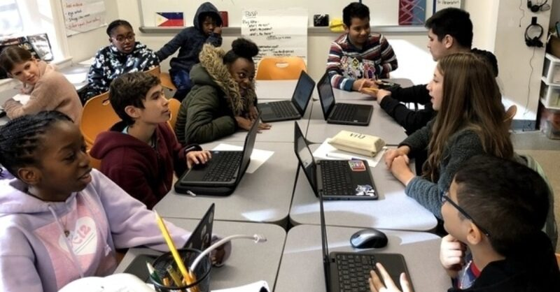
Interaktiv hamkorlik kompetensiyasi – bu jamoada faol ishtirok etish, muloqotga kirishish va umumiy natijaga erishish qobiliyatidir.
Bu kompetensiya quyidagilarni o‘z ichiga oladi:
- Faol tinglash
- Savol berish
- Fikrni asoslash
- Jamoaviy natijaga yo‘naltirilganlik
Natijada o‘quvchi ijtimoiy faol va muloqotga ochiq shaxs sifatida shakllanadi.4. Hamkorlikda qaror qabul qilish texnologiyasi
Jamoada qaror qabul qilish jarayoni quyidagi bosqichlardan iborat:
- Muammoni aniqlash
- Variantlarni taklif qilish
- Har bir variantni muhokama qilish
- Ovoz berish yoki konsensusga kelish
- Qarorni amalga oshirish
Moslashuvchan qaror qabul qilish:
- Ochiq muloqot
- Dalillarga asoslanish
- Empatiya
- Mas’uliyat hissini talab qiladi.
Bu jarayon o‘quvchilarda liderlik va demokratik madaniyatni rivojlantiradi.

5. Hamkorlik muloqot texnikasi
Hamkorlik muloqotida samarali texnikalar:
- “Aqliy hujum” (brainstorming)
- “Davra suhbati”
- “Insert” usuli
- “Debat” metodi
- “Savol-javob zanjiri”
Bu texnikalar:
- Erkin fikrlashni rag‘batlantiradi
- O‘zaro ishonchni mustahkamlaydi
- Tanqidiy tafakkurni rivojlantiradi

6. Mimika va jestlar orqali anglash kompetensiyasi
Noverbal belgilar muloqotning muhim qismidir.
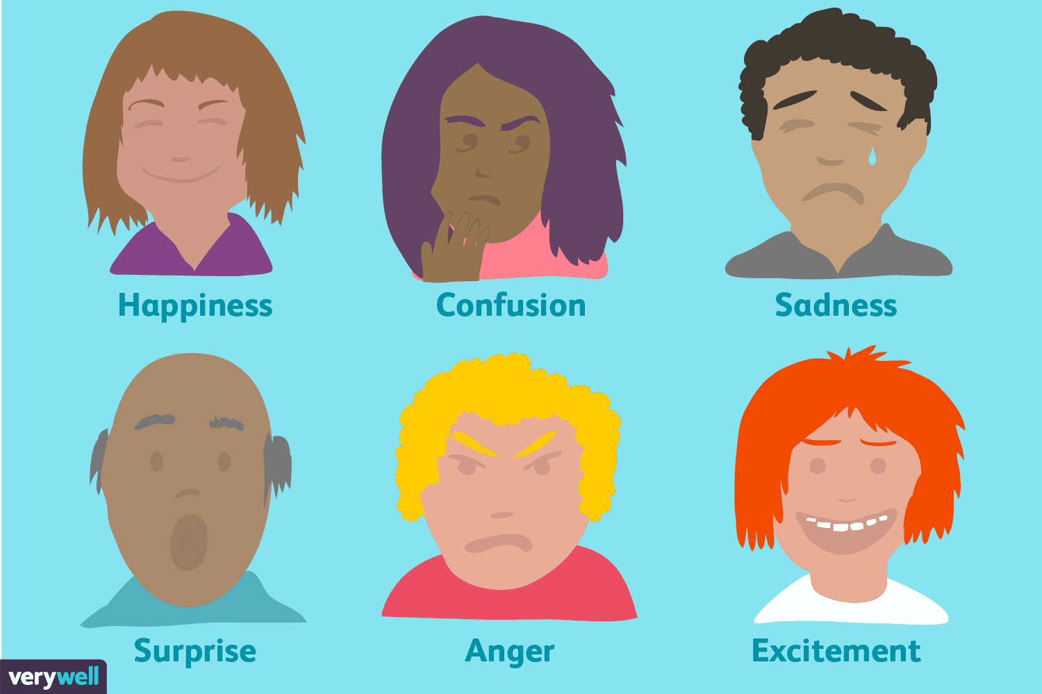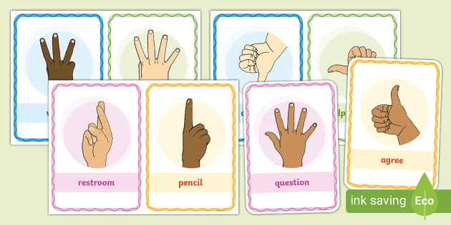

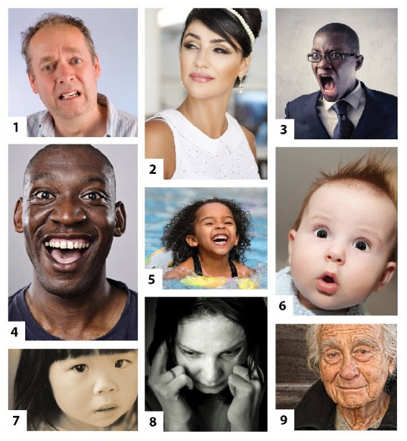
Mimika va jestlar orqali:
- Hissiy holatni anglash
- Qarama-qarshilikni sezish
- Ishonch va samimiyatni ifodalash mumkin.
O‘quvchilarga:
- Tana tilini kuzatish
- O‘z jestlarini nazorat qilish
- Empatiya asosida tushunish
ko‘nikmalari o‘rgatiladi.

7. Muloqot madaniyati
Muloqot madaniyati – bu hurmat, odob va axloqiy me’yorlarga asoslangan muloqotdir.
Asosiy mezonlar:
- So‘zlash odobi
- Tinglash madaniyati
- Nutq aniqligi
- Konfliktni madaniyatli hal qilish
Muloqot madaniyati tarbiya jarayonining ajralmas qismidir va shaxsning ijtimoiy yetukligini belgilaydi.

8. “Tarbiya” darslarida qo‘llaniladigan o‘yin metodlari
O‘yin metodlari o‘quvchilarda muloqot va hamkorlik ko‘nikmalarini rivojlantiradi.
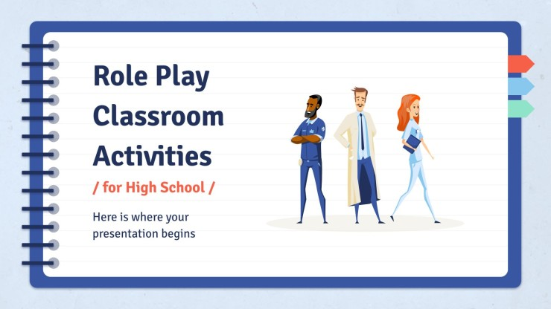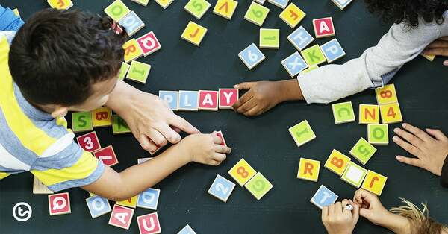

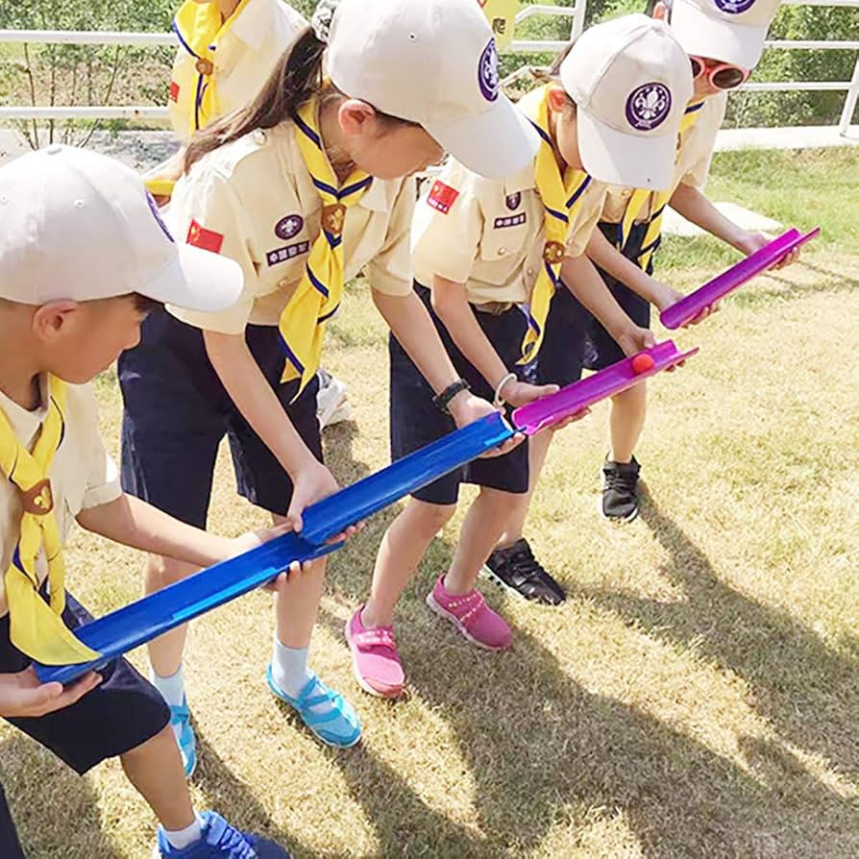
Qo‘llaniladigan o‘yin metodlari:
- Rolli o‘yinlar
- Jamoaviy muammo yechish o‘yinlari
- Psixologik trening mashqlari
- “Kim tez va to‘g‘ri?” intellektual o‘yini
O‘yin metodlari:
- Ijobiy psixologik muhit yaratadi
- O‘quvchilarni faollashtiradi
- Hamkorlikni mustahkamlaydi

Xulosa
Verbal va noverbal muloqot ko‘nikmalarini rivojlantirish, interaktiv hamkorlik kompetensiyasini shakllantirish hamda o‘yin metodlaridan foydalanish orqali “Tarbiya” darslarida o‘quvchilarning ijtimoiy faolligi va muloqot madaniyatini yuqori darajada rivojlantirish mumkin. Bu jarayon o‘quvchini nafaqat bilimli, balki ijtimoiy yetuk va mas’uliyatli shaxs sifatida shakllantiradi.
Tayanch iboralar: o‘yin va simulyatsiya metodlari, mustaqil bilim olishning pedagogik ahamiyati, rolli o‘ynlardan foydalanish, “do‘stlik”, “raqobatlashish”

Tarbiya darslarida o‘quvilarni faollashtirishning pedagogik ahamiyati, o‘quvchilarda shakllantiriladigan ijtimoiy, hissiy, kognitiv va amaliy
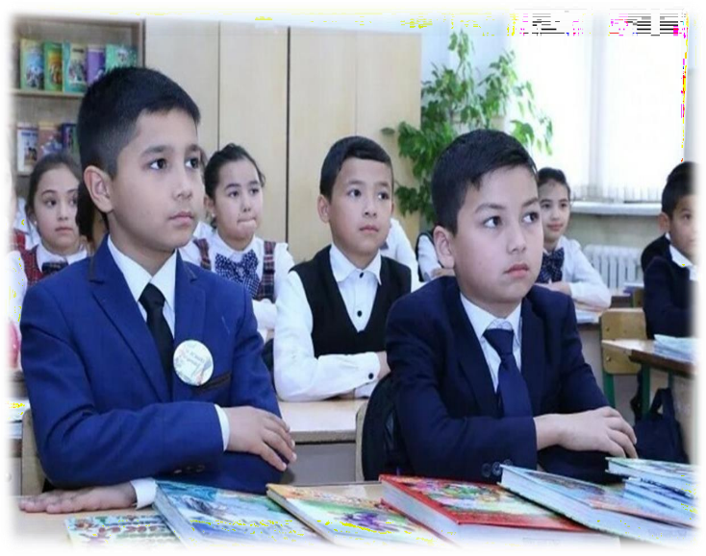
ko‘nikmalar.

O‘quvchilarda shakllantiriladigan ijtimoiy, hissiy, kognitiv va amaliy ko‘nikmalar
-o‘qituvchi va o‘quvchi faollashadi
-o‘quvchining ongi shakllanadi
-jismoniy kuch-quvvatlar mustahkamlanadi
-estetik hislatlar shakllanadi
-his-tuyg‘ular rivojlanadi
-qobiliyatlar rivojlanadi
-tabiatga-jamiyatga ilmiy qarashlar tarkib topadi
Tarbiya darslarida faollashtirish, bilimlarni mustahkamlash va takomillashtirishda o‘quvchilar ularni qanday o‘zlashtirishgan bo‘lsalar, xuddi shunday aytib bеrishlari, ularga aniqlik, mukammallik kiritishlari lozim. Ta’limiy ishning ana shu bosqichida yangi o‘quv matеriali bilan ilgari o‘zlashtirilgan matеriallarni o‘zaro chambarchas, o‘quvchilar yaqqol tushunadigan yo‘sinda bog‘lash ularning fandan olgan bilim, ko‘nikma va malakalarini boyitadi, kеngaytiradi.
Tarbiya fanini o‘qitish davrida o‘rganilayotgan matеriallarning mazmuniga qarab o‘quvchilar bilimlarni mustahkamlash hamda takomillashtirish har xil didaktik maqsadlarga ega bo‘lish mumkin. O‘qitishning dastlabki bosqichlarida, shuningdеk, tasviriy matеriallarni o‘rganishda bilimlarni mustahkamlash va takomillashtirish rеproduktiv haraktеrga ega bo‘lib, bunda o‘quvchilar topshiriqni o‘qituvchi bеrgan namuna asosida bajaradilar, bilimlarni dastlab qanday idrok etgan bo‘lsalar, ana shunday tatbiq qiladilar. Shundan kеyin o‘quvchilar topshiriqlarga ijodiy yondoshadilar va o‘ziga xos yo‘llar bilan bajaradilar, muammolarni hal qilishning yangi usullarini topadilar. Lеkin bunday bilish faoliyati ularda muayyan bilimlar va ularni qo‘llash tajribasi bo‘lishini, sabab- natija bog‘lanishlarini chuqur tushunishni talab qiladi.
O‘quvchilar bilimlarni mustahkamlash hamda takomillashtirish, asosan, ularning mustaqil ishlari orqali amalga oshiriladi. O‘quvchilar maqsadga ongli va faol intiladilar, paydo bo‘ladigan qiyinchiliklarni biror kishining yordamisiz yechadilar. O‘qituvchi mustaqil ishlash uchun topshiriqlar tuzadi, ularni bajarish tartibini rеjalashtiradi, vaqt-vaqti bilan topshiriqlarni murakkablik va muammolik darajasini o‘zgartirib turadi, ish vaqtida o‘quvchilarni kuzatib, zarur hollarda ularga yordam bеradi.
Tarbiya fanidan o‘quvchilar bilimlarni mustahkamlash hamda takomillashtirishni to‘g‘ri yo‘lga qo‘yish o‘quvchilarda mеhnat madaniyatini, darsga mas’uliyatli munosabatni tarkib toptiradi, fikrlashni, xususan, mustaqil fikrlashni rivojlantiradi.
Mustaqil fikrlashning xususiyatlari o‘quv ishining mеtodik usullarini, xususan, o‘quvchilar bilimlarnimustahkamlash hamda takomillashtirish tizimini bеlgilaydi. Bu tizim har xil mashqlarni bajarish, o‘rganilgan matеrialni o‘quv mashg`ulotlarida takrorlash va uyga bеrilgan topshiriqlarni bajarishdan iboratdir.
O‘quvchilarning o‘qishdagi muvaffaqiyatlari darajasini aniqlash yo‘llaridan biri tеkshirib ko‘rish bo‘lsa, boshqa yo‘li — kundalik kuzatishlardir.
O‘quvchilardan yakka tartibda so‘rash — bilimlarni mavzuga doir yakuniy tеkshirishning kеng tarqalgan shakllaridan biridir.
Yakka tartibda so‘rash chog‘ida o‘quvchi doska oldida javob bеradi. Uning javobini butun guruh eshitib turadi. O‘quvchilar yo‘l qo‘yilgan hatolarni to‘g‘rilaydilar, qo‘shimchalar va izohlarni kiritadilar. O‘quvchilarning bilimlarini
bunday tеkshirishni tashkil etishda o‘quv matеrialini bilib olishning asosiy markazi uy ishiga ko‘chadi. Bu anchagina vaqtni talab etadi.
O‘yin texnologiyasi o‘quv jarayonining ma’lum qismini qamrab oladigan yaxlit ta’lim sifatida tashkil etiladi. O‘yin texnologiyalari dars davomida o‘quvchilarni qiziqtirish, rivojlantirish, raqobat muhitini yuzaga keltirish uchun foydalaniladigan usullardir. O‘yinda o‘quvchilar nazariy bilimlarini amaliyotda qo‘llash imkoniga ega bo‘ladilar. O‘yinlar ijodiy tafakkurni rivojlantirish, o‘z- o‘zini anglash, faolligini oshirishdagi eng erkin shakldir.
Ta’limning bugungi vazifasi o‘quvchilarni kun sayin ortib borayotgan axborot – ta’lim muhiti sharoitida mustaqil faoliyat ko‘rsata olish, turli sohalarda zamonaviy axborot texnologiyalarini samarali qo‘llash va axborot oqimidan oqilona foydalanishga o‘rgatishdan iborat.
Shu maqsadda, o‘quvchilarga uzluksiz ravishda mustaqil ishlash imkoniyati va sharoitini yaratib berish hamda ijodiy fikrlash va mustaqil qarorlar qabul
qilishga o‘rgatish zarur. Bu masalaning yechimi tabiiyki, mazkur jarayonning asosiy tashkilotchisi — pedagoglarni tayyorlash sifatiga bog‘liq. Har bir jamiyatning kelajagi uning ajralmas qismi va hayotiy zarurati bo‘lgan ta’lim tizimining qay darajada rivojlanganligi bilan belgilanadi. Bugungi kunda mustaqil taraqqiyot yo‘lidan ildam borayotgan mamlakatimizning uzluksiz ta’lim tizimini isloh qilish va takomillashtirish, yangi sifat bosqichiga ko‘tarish, unga ilg‘or pedagogik va axborot texnologiyalarini joriy qilish hamda ta’lim samaradorligini oshirish davlat siyosati darajasiga ko‘tarilgan. Mamlakatimizda olib borilayotgan ijtimoiy-iqtisodiy islohotlar ta’lim tizimida ham o‘ziga xos o‘zgarishlarni kiritish va yangiliklarni joriy etish zaruratini belgilab bermoqda.
O‘quvchilarning o‘yinga tayyorgarligi turlicha bo‘lishi mumkin;
Barcha o‘quvchilarga rollar taqsimlanmay qolishi mumkin.
Anagramma – so‘z o‘yini. Uzun so‘zlardagi harflar yordamida yangi so;zlar hosil qilish.
Tarbiya | Ma’naviyat | Muvaffaqiyat
Bir | Ma’ni | Vaqt
Tib | Nav | Muvaffaq
Ayb | Niyat | Qayt
… | … | …
Do‘stlik

Bu so‘zlar o‘qituvchi tomonidan aytiladi va o‘quvchilar tomonidan har bir so‘zga muvofiq harakatlar amalga oshiriladi.
Pantomimo o‘yini ham har bir yosh toifasiga to‘g‘ri keladigan o‘yin hisoblanadi.
Xulosa qiladigan bo‘lsak, o‘yin texnologiyalaridan foydalanish Trabiya darslarini tashkil etishda nihoyatda samarali vosita hisoblanadi. O‘yin texnologiyalari yordamida mavzuni tushunish, uni o‘zlashtirish va amalda qo‘llash bir qadar osonlashadi.
Zamonaviy ta’lim jarayonida tarbiya darslarini samarali tashkil etishda o‘yin metodlarining o‘rni beqiyosdir. O‘yin — bu o‘quvchining yosh xususiyatlariga mos, qiziqarli va faoliyatga undovchi pedagogik vosita bo‘lib, u orqali o‘quvchilarda ma’naviy-axloqiy, ijtimoiy va kommunikativ kompetensiyalarni shakllantirish mumkin. Ayniqsa, tarbiya fanida o‘yin metodlari o‘quvchilarni faollashtirish, ularning darsga bo‘lgan qiziqishini oshirish va hayotiy ko‘nikmalarni rivojlantirishda muhim ahamiyat kasb etadi.
Xulosa qilib aytganda, tarbiya darslarida qo‘llaniladigan o‘yin metodlari o‘quvchilarning faolligini oshiradi, ularni hayotga tayyorlaydi va ma’naviy-axloqiy sifatlarini rivojlantiradi. O‘yin orqali tashkil etilgan tarbiyaviy jarayon o‘quvchi shaxsini har tomonlama kamol toptirishga xizmat qiladi hamda tarbiya fanining samaradorligini sezilarli darajada oshiradi.

